### Nybegynnerkurs i bridge våren 2015

Farmasøytisk Bridgeklubb inviterer til nybegynnerkurs i Apotekforeningens lokaler

Sted: [Slemdalsveien 1 (5. etg)](https://www.google.no/maps/place/Slemdalsveien+1,+0369+Oslo/@59.9304118,10.7152841,17z/data=!3m1!4b1!4m2!3m1!1s0x46416ddb11d7be33:0x451b8e5b990fcb94)

[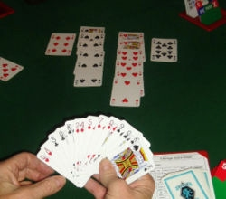](https://sites.google.com/site/farmabridge/Home/nybegynnerkurs-vaaren-2015/250px-Bridge_declarer.jpg?attredirects=0)

Tid: Følgende mandager kl. 17.30 – 19.00:

* 26 januar: del 1     -    Basiskunnskap
* 9 februar: del 2      -     Kortvurdering
* 23 februar: del 3    -     Meldingene
* 9 mars: del 4         -      Bridgeregnskap
* 23 mars: del 5       -      Spilleføring
* 13 april: del 6        -      Spilletrening
* 27 april: Turneringsspill

Påmelding og forespørsler kan sendes til klubbens e-postadresse: [farmabridge@gmail.com](mailto:farmabridge@gmail.com) eventuelt til kursleder Ola Lones på telefon 915 48 579

Kurset er **gratis**!

Dersom det ikke passer denne gangen, men du har sterkt ønske om å lære å spille bridge, ta kontakt med oss. Vi sender deg gjerne presentasjoner og kursmateriell på e-post.

